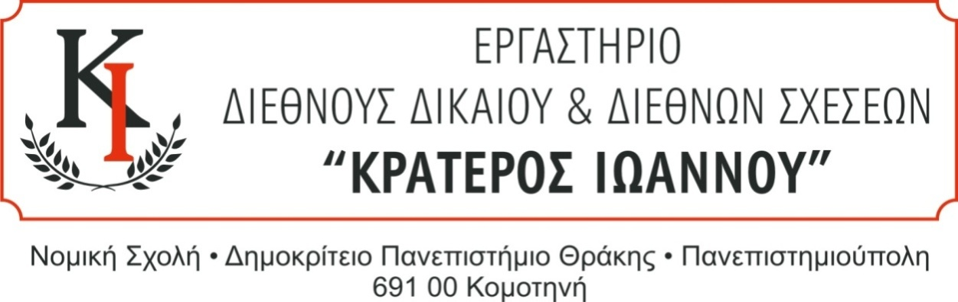
Κομοτηνή 05-10-2023
ΕΙΚΟΝΙΚΗ ΔΙΚΗ ΔΙΕΘΝΟΥΣ ΔΙΚΑΙΟΥ-
TELDERS INTERNATIONAL LAW MOOT COURT COMPETITION 2024
ΔΙΕΘΝΕΣ ΔΙΚΑΣΤΗΡΙΟ ΟΗΕ,
ΧΑΓΗ 30 ΜΑΪΟΥ ΕΩΣ 1 ΙΟΥΝΙΟΥ 2024
Παρακαλούνται όσοι φοιτητές του Προπτυχιακού (Β΄, Γ΄, Δ΄ Έτος, επί πτυχίω) ή του Μεταπτυχιακού κύκλου σπουδών ενδιαφέρονται να συμμετάσχουν στη διαδικασία επιλογής της ομάδας της Νομικής Σχολής ΔΠΘ που θα συμμετέχει στον παραπάνω διαγωνισμό:
(1) να δηλώσουν συμμετοχή στο office.ioannoupil@gmail.com ή να προσέλθουν στο Γραφείο του Εργαστηρίου Διεθνούς Δικαίου και Διεθνών Σχέσεων «Κρατερός Ιωάννου» (Δευτέρα -Τετάρτη, 10:00- 13:00) μέχρι την Τετάρτη 11 Οκτωβρίου 2023 και
(2) να προσέλθουν στην αίθουσα σεμιναρίων του Τομέα Διεθνών Σπουδών την Πέμπτη 12 Οκτωβρίου 2023 και ώρα 19:15 για την τελική επιλογή ομάδας της Νομικής Σχολής ΔΠΘ.
Ο διαγωνισμός πραγματοποιείται στην Αγγλική γλώσσα και προϋποθέτει άριστη γνώση της γλώσσας.
Ανακοινώνεται, επίσης, ότι τη Δευτέρα 9 Οκτωβρίου και ώρα 18:30 θα διεξαχθεί διαδικτυακή ενημερωτική εκδήλωση για τον Διαγωνισμό Εικονικής Δίκης Διεθνούς Δικαίου «Telders International Law Moot Court Competition 2024». Στην εκδήλωση θα παρευρίσκονται και οι συμμετέχοντες προηγούμενων ετών προκειμένου να μεταδώσουν την εμπειρία τους.
Η ενημερωτική εκδήλωση θα πραγματοποιηθεί μέσω της πλατφόρμας Microsoft Teams. Για την συμμετοχή σας θα χρειαστεί την προβλεπόμενη για την εκδήλωση ώρα ν' επιλέξετε τον ακόλουθο υπερσύνδεσμο: https://teams.microsoft.com/l/meetup-join/19%3a999792c379b244b3af777cef4316cc0e%40thread.tacv2/1604770487661?context=%7b%22Tid%22%3a%228035113d-c2cd-41bd-b069-0815370690c7%22%2c%22Oid%22%3a%2280719d5a-a25f-4a33-8abf-791cdd042c53%22%7d
Για περισσότερες πληροφορίες μπορείτε να απευθυνθείτε στο office.ioannoupil@gmail.com ή στο Γραφείο του Εργαστηρίου «Κρατερός Ιωάννου» (Δευτέρα - Τετάρτη, 10:00- 13:00).

Καθηγητής Κ. Αντωνόπουλος

